Данный тест рассчитан на 15 минут после освоения темы «Линейная функция» в рамках обобщения или контрольной проверки знаний.
(УМК:Ю.Н. Макарычев, Н.Г.Миндюк, К.И.Нешков, С.Б.Суворова).
Цели:
1. Проверить знания учащихся по теме «Линейная функция», выявить пробелы в знаниях учащихся для их дальнейшей коррекции.
2. Развивать навыки самостоятельной работы учащихся, познавательный интерес к предмету.
3. Воспитывать самоконтроль.
Оборудование: персональные компьютеры для учащихся.
Инструкция для учащихся
1. Перед началом тестирования введите фамилию и имя.
2. Чтобы начать выполнение работы, нужно кликнуть кнопку
«Начать тестирование»

3. Тест состоит из 10 заданий. В заданиях 1,2,4,5,7,8,9,10 приводится 4 варианта ответа, из которых только один правильный. Выбор ответа осуществляется нажатием на одну из кнопок. В заданиях 3 и 6 приводится 2 варианта ответа, из которых только один правильный. Выбор ответа осуществляется нажатием на одну из кнопок. Каждое задание оценивается 1 баллом. На выполнение работы отводится 15 минут.
4. Для перехода к другому заданию нужно кликнуть кнопку «Далее».
5. Чтобы увидеть результат, нужно на слайде с последним заданием № 10 кликнуть «итоги» . 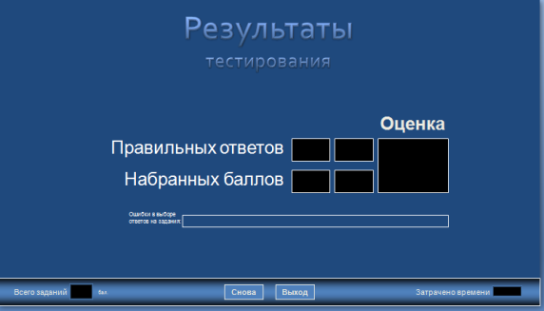

Будьте внимательны при выполнении теста. Желаю Вам удачи!!!

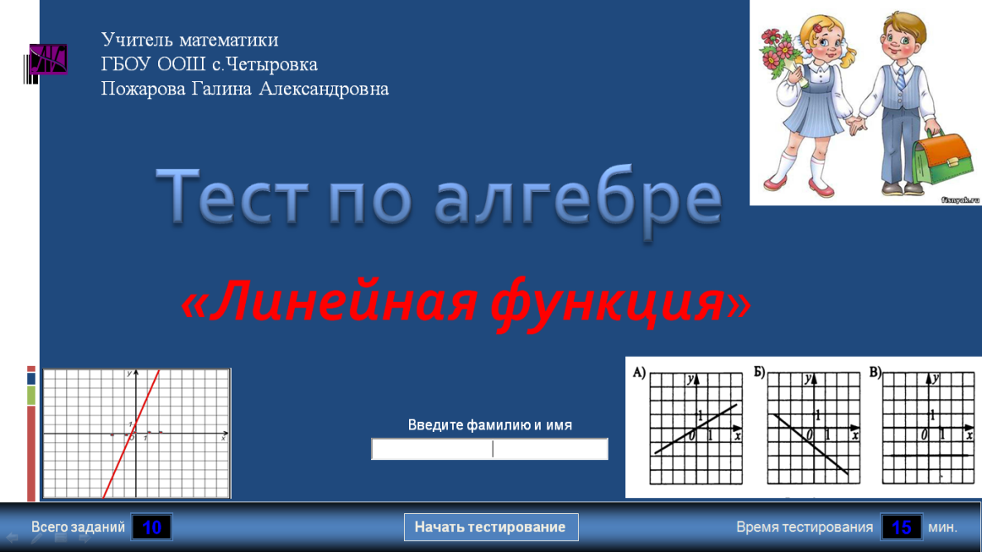
1.Выберите формулу, чтобы утверждение стало верным.
Функция, заданная формулой вида______________, где х- независимая переменная, к и в некоторые числа, называется линейной функцией.
1) у=к/х 2) у=кх+в 3) у=кх 4) у=х²
2.Какая из формул задаёт линейную функцию:
1 ) у=8х-4 2) у=8/х-4 3) у=8х²+4 4) у=х²-4
3.Как расположены графики функций у =4х-3 и у =4х+3?
1) параллельны 2) пересекаются
4.Найдите значение функции у=2х-3 при х=-1.
1)-1 2)1 3) 5 4) -5
5.Линейная функция задана формулой у=3х-4. При каком значении х значение у равно5?
1) -3 2) 0 3) 3 4) 1
6.Не выполняя построения графика функции у=3х-2, выясните, проходит ли график через точку А(2;4)?
1) да 2)нет
7.Функция у=кх+в задана графиком. Выберите верное утверждение:
1) к˃0,в˃0 2) к˃0,в<0 3) к<0, в˃0 4) к<0,в<0
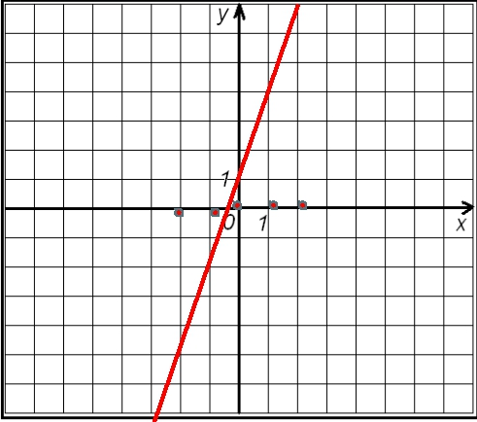 https://ds02.infourok.ru/uploads/ex/0f93/00058dd2-69e7d36e/img4.jpg

8.Установите соответствие между графиками функций и формулами, которые их задают.

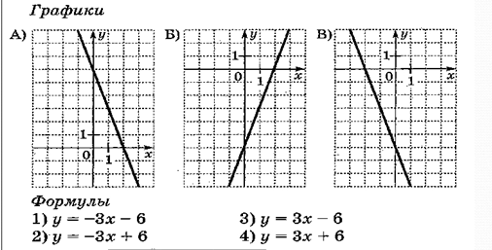
https://ds04.infourok.ru/uploads/ex/0b33/000143b2-fbccba70/img11.jpg
1) 123 2) 241 3) 231 4) 324
9.Найдите координаты точки пересечения графиков функции:
у=2х и у=4х-8.
1) (-4;-8) 2) (4;-8) 3) (4;8) 4) (-4;8)
10.Найдите значение углового коэффициента к для функции у=кх-4, если график функции проходит через точку А(2;2).
1) -3 2) 3 3) 1 4) -1

Правильные ответы
1. 2 , 6. 1
2. 1 , 7. 1
3. 1 , 8. 3
4. 4 , 9. 3
5. 3 , 10. 2

Дополнительная информация: 1)Иллюстрация линейной функции взято с сайта https://ds02.infourok.ru/uploads/ex/0f93/00058dd2-69e7d36e/img4.jpg
2) Иллюстрация графиков линейных функций взято с сайта https://ds04.infourok.ru/uploads/ex/0b33/000143b2-fbccba70/img11.jpg
3)конструктор для создания тестов http://www.rosinka.vrn.ru/pp/

